L’Église de France se lance dans la course aux JO de 2024
Enquête

Un document décrivant l’importance du sport dans la société française sera présenté à la presse par la Conférence des évêques de France, mercredi 23 juin. C’est la première pierre d’un projet de longue haleine qui doit se concrétiser à l’horizon 2024, pour les Jeux olympiques de Paris.
- Matthieu Lasserre,
- le 23/06/2021 à 07:10
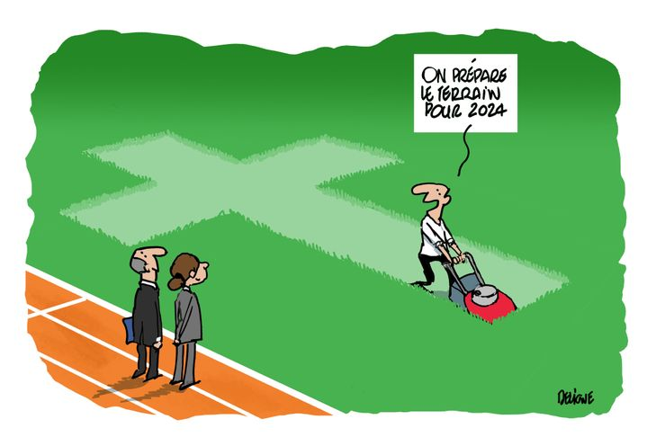
Une commission s’est constituée pour préparer plus spécifiquement l’accueil des Jeux olympiques de 2024 sur le sol français.
L’Église de France reprend, à l’échelle nationale, le chemin des terrains. Après avoir pendant plusieurs années délaissé le sport, la voici prête à s’y réinvestir, à la faveur des Jeux olympiques de Paris en 2024. La première étape de son plan consiste en la publication, au mois de septembre, d’un Document Épiscopat qui sera présenté lors d’un webinaire mercredi 23 juin, marquant la Journée olympique mondiale destinée à en promouvoir les valeurs.
« Ce document présente à l’ensemble des évêques français le paysage sportif, dans son contexte historique, explique le père Pascal Girard, l’un des responsables du groupe de travail “Église et sport”. Le but est de leur offrir un panorama du sport aujourd’hui et de proposer quelques pistes de réflexions pastorales et théologiques. » Ce groupe de travail a intégré le Conseil famille et société de la Conférence des évêques de France (CEF) en septembre 2020, à la suite d’une visite dudit conseil au Vatican en février de la même année. Il a pour mission de promouvoir et de mettre en lien les différents projets sportifs de l’Église en France.

Préparer les JO
Parallèlement, une commission s’est constituée pour préparer plus spécifiquement l’accueil des Jeux olympiques de 2024 sur le sol français. Parmi ses membres figurent Mgr Emmanuel Gobilliard, évêque auxiliaire de Lyon et nommé « Monsieur JO » des évêques de France, Mgr Philippe Marsset, évêque auxiliaire de Paris, ainsi que plusieurs prêtres, responsables associatifs et journalistes.
« Je serai, en quelque sorte, le correspondant de la CEF pour le Saint-Siège sur le sujet », détaille Mgr Gobilliard. Si l’évêque auxiliaire de Lyon se réjouit d’une telle initiative, il déplore cependant le manque d’action de la CEF dans le sport ces dernières années. « À une certaine époque, on l’a négligé et cela a nui à notre action, notamment auprès des jeunes, admet-il. Les cours de catéchisme sont certes essentiels, mais il faut aussi les rejoindre sur ce qui les passionne ! »

« Une appli pour les sportifs chrétiens »
La mission de Mgr Philippe Marsset sera, quant à elle, davantage tournée vers la pastorale. « Nous avons déjà pris contact avec le Comité d’organisation des Jeux, relate l’évêque auxiliaire de Paris. Nous allons d’une part trouver notre place auprès des athlètes, avec une aumônerie et des célébrations dans le village olympique. Et d’autre part, nous réfléchissons aux différentes manières dont la jeunesse, dans l’enseignement catholique, le scoutisme, les paroisses ou les patronages, peut vibrer aux valeurs olympiques, similaires aux valeurs évangéliques. »
Les idées ne manquent pas pour contribuer à l’événement. « On peut imaginer des choses allant d’une appli pour les sportifs chrétiens à la production de documentaires en passant par des bénédictions d’athlètes », s’enthousiasme Arnaud Bouthéon, chargé d’aider à la mobilisation de l’Église et de sa visibilité lors des Jeux. « Nous cherchons à impliquer les plus pauvres et les migrants dans des tournois de football ou de rugby en lien avec les patronages », ajoute Mgr Marsset. La commission aura également un rôle à jouer dans la préparation des JO. « Dès les premières réunions, les organisateurs nous ont parlé de Laudato Si, prévient l’évêque. Nous sommes d’ores et déjà attendus sur le thème de l’écologie. »

Ne pas négliger les Jeux paralympiques
L’enjeu est également pour les responsables catholiques de toucher au-delà des spectateurs et des athlètes qui seront présents à Paris. « Comment atteindre les gens derrière leur écran de télévision ?, s’interroge Mgr Gobilliard. On peut envisager des témoignages de sportifs chrétiens par exemple. »
Pas question non plus d’oublier les compétiteurs en situation de handicap. « Sur les Jeux paralympiques aussi, l’Église a des choses à dire, indique Arnaud Bouthéon. Elle est là pour célébrer l’humanité bien portante mais aussi l’humanité blessée. » Et de faire vivre les uns avec les autres. « Nous voulons permettre à des valides de participer à l’organisation des Jeux paralympiques et vice versa », projette Mgr Marsset.
Pour l’heure, les équipes se mettent progressivement en place et réfléchissent à différents projets : des préparatifs en forme d’échauffement avant le début d’un travail de trois ans qui commencera après les Jeux de Tokyo. Les premières initiatives pastorales seront en effet proposées et discutées lors d’une réunion entre les responsables catholiques le 5 octobre prochain.
-------

Paroles
« Dans le sport, l’enseignement de l’Église est pertinent »
Valérie Fourneyron, ancienne ministre des Sports et contributrice au Document Épiscopat « Église et Sport ».
« Quand on travaille sur le sport, on pense à la notion de bien commun et à la formation de citoyens solidaires et fraternels. Sur ce point, l’enseignement de l’Église est tout à fait pertinent. À l’image d’un club sportif, elle porte des valeurs d’accueil, de respect, d’efforts, de découverte de la règle et de fraternité. Elle peut également apporter sa voix sur les dérives du sport : la recherche permanente de croissance des revenus, pour les athlètes et les organisations, tout comme pour les spectateurs au travers des paris sportifs. »

